Lepo pozdravljeni, člani likovnega krožka.

Petek je dan, ki je namenjen tradicionalnemu slovenskemu zajtrku. Če želiš, lahko sodeluješ na likovnem natečaju. Preberi, kaj moraš narisati in do kdaj.

Likovni natečaj z naslovom »Tradicionalni slovenski zajtrk - MED in AJDA«
- K sodelovanju vabimo učence od 1. do 5. razreda.
- Otroci izdelajo svoj izdelek (prosta izbira oz. po navodilu učitelja), ga poslikajo, pošljejo učitelju/učiteljici, ta izbere najboljšega in ga najkasneje do petka, 27.11.2020 .
- Strokovna komisija bo izdelke ocenila in najboljše nagradila.

Malo premisli, o čem bi lahko risal. Prilagam nekaj fotografij povezanih z ajdo:

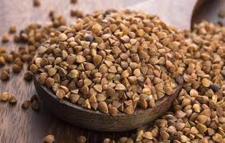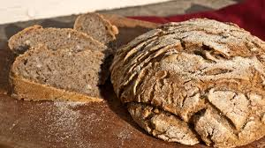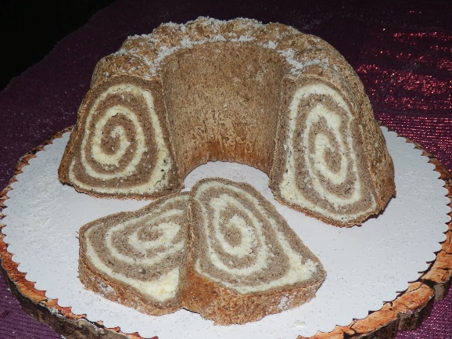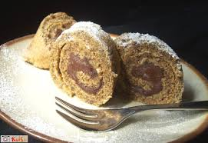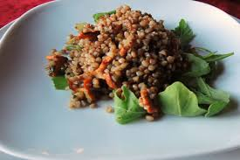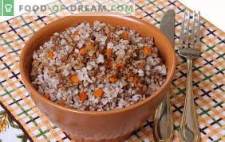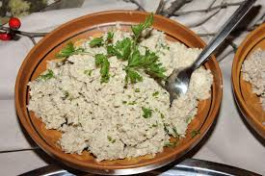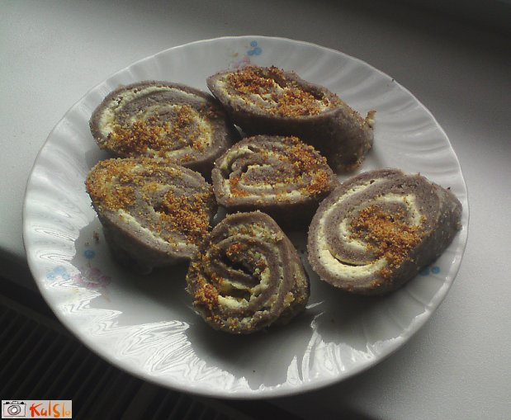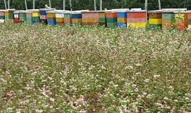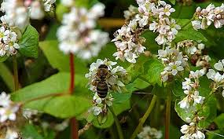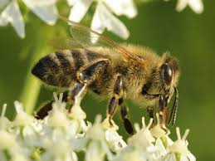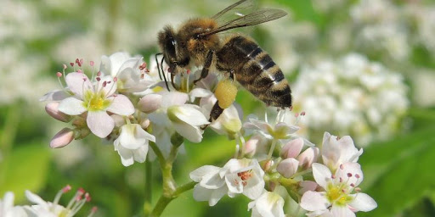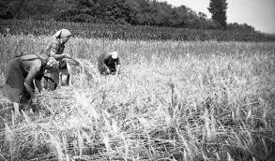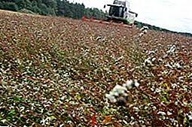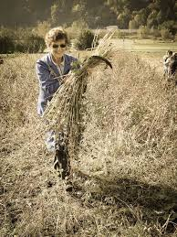

Nekaj predlogov za likovno ustvarjanje.
- Narišeš jedi iz ajde ali ljudi pri uživanju hrane iz ajde.
- Priprava potice.
- Čebele, ki oprašujejo cvetoče polje ajde.
- Panji ob cvetoči ajdovi njivi.
- Žetev ajde na star način ali danes s kombajni.
- Itd..

Pri risanju lahko uporabiš različen likovni material, risala. Morda pa lahko združiš 1. likovno nalogo s tole današnjo in narišeš sliko z naravnimi barvami.

Upam, da pošljete veliko nastalih del.

Lep pozdrav, mentorica likovnega krožka Ana Bogovič

